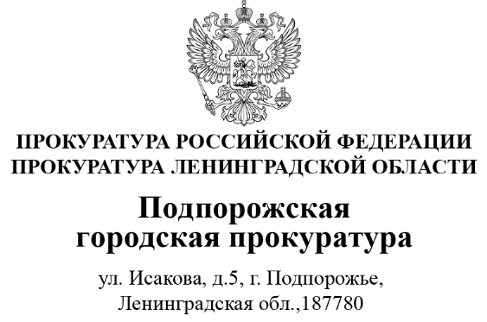 | Прокуратура Ленинградской области  Старшему помощнику прокурора Ленинградской области  по взаимодействию со средствами массовой информации  Швецовой М.С.
  08.05.2026 |  | № | 7-01-2026
  На №

Уважаемая Маргарита Сергеевна!

Во исполнение приказа прокуратуры Ленинградской области «Об организации работы по обеспечению доступа к информации о деятельности органов прокуратуры Ленинградской области» направляю в Ваш адрес информацию для опубликования
в официальном канале «Max» прокуратуры области.

Приложение: информация на 1 листе.

И.о. городского прокурора | В.А. Потапкин
Подпись

Прокуратура города Подпорожье государственное обвинение по уголовному делу о невыплате лицом алиментных обязательств.
Подпорожский городской суд Ленинградской области вынес приговор в отношении Ортяшова В.
Он признан виновным по ч. 1 ст. 157 УК РФ неуплату родителем без уважительных причин алиментных обязательств на содержание несовершеннолетнего ребенка.
Государственный обвинитель предоставил суду неопровержимые доказательства вины Ортяшова В. в совершении указанного преступления.
Суд согласившись с позицией государственного обвинителя, признал подсудимого виновным в совершении указанного преступления, назначив ему наказание в виде принудительных работ сроком 6 месяцев с удержанием 5 % доходов в пользу государства.

